INFORME DESAFIO #2

SEBASTIAN MUÑOZ NARVAEZ
JUAN JOSE MENDOZA VEGA

UNIVERSIDAD DE ANTIOQUIA
FACULTAD DE INGENERÍA

INFORMATICA 2

ANALISIS DEL PROBLEMA UDE@BOOK
Sabemos que Ude@Book busca representar una red social donde cada persona tiene un perfil, puede relacionarse con otros usuarios, compartir fotos mediante álbumes y comunicarse por mensajes. La red social no necesita una interfaz gráfica ni almacenar las imágenes directamente: para mostrar una foto basta con presentar la ruta del archivo donde se encuentra guardada.
Lo principal para nosotros.
Principalmente para nosotros es representar mediante clases los usuarios, álbumes, fotos, mensajes, fechas con estos podemos definir las relaciones que van a ver entre los antes mencionados y poder establecer una forma de cargar y actualizar los datos desde archivos permanentes como si fueran una base de datos y también como importante es como vamos a realizar el control de iteraciones y la memoria asociada a cada funcionalidad
Nuestro diseño de codigo
Nuestro código es dividir el programa en clases con responsabilidad a cada clase. La clase UdeABook funciona como coordinadora general; Usuario mantiene la información y relaciones de una persona; Álbum agrupa fotos; Foto y Mensaje representan contenidos; Fecha centraliza el manejo de fechas; y Medidor Recursos registra las métricas de ejecución. Esta separación ayuda a no concentrar toda la lógica en una sola clase o en el menú principal. Es lo que tenemos más superficialmente
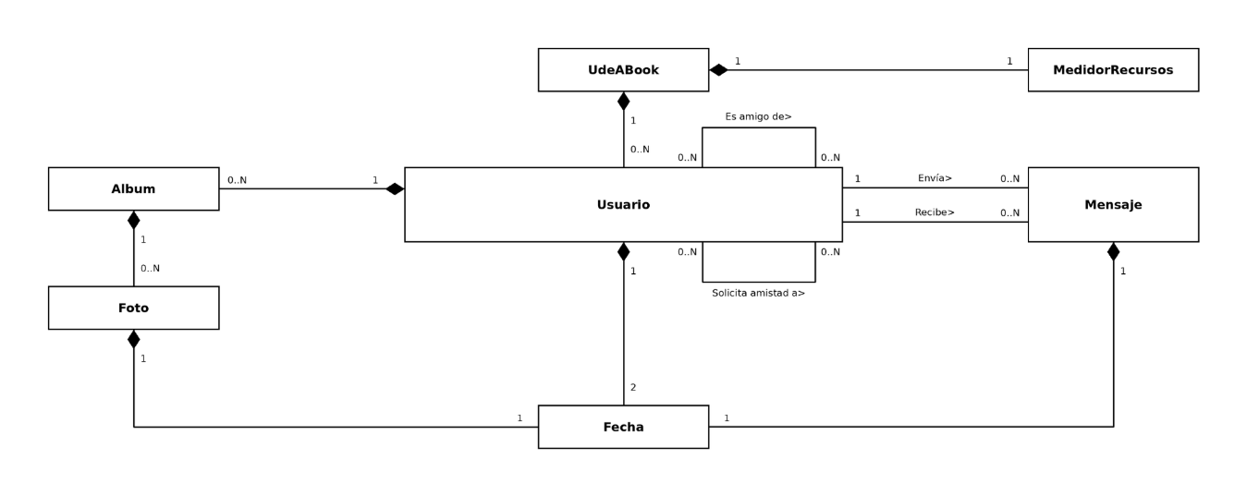
El diagrama muestra las clases principales y sus asociaciones. Al ser una versión resumida, presenta sobre todo las relaciones; en el diagrama completo conviene detallar también los atributos y las operaciones públicas de cada clase, para que coincidan con lo que finalmente se implemente.
UdeABook administra a muchos usuarios y se relaciona con un medidor de recursos para registrar las medidas de las operaciones el Usuario puede llegar a tener cero o muchos álbumes y cada uno de estos pertenecen a un único usuario cabe recalcar que un álbum puede contener también cero o muchas fotos cada foto pertenece a un solo album.
El Usuario el mismo puede presentar la amistad y las solicitudes y esto es importante para que el programa distinga las amistades confirmadas y las solicitudes que siguen pendientes, los usuarios pueden enviar y recibir mensajes y estos mensajes deben tener un emisor, receptor y una fecha de envío.
Y por último la clase fecha permite representar datos temporales que están relacionados al perfil, la captura de una foto y el envío de un mensaje.

La información se leerá desde archivos al iniciar el programa y se cargará a estructuras en memoria dinámica. Las consultas y los cambios se harán sobre los datos en memoria; los archivos se usarán como almacenamiento permanente para cargar y guardar la información, no como una zona temporal para procesar los algoritmos.
Como propuesta inicial, los archivos pueden ser de texto, con un registro por línea y campos separados por el carácter “|”. Este formato es sencillo de revisar mientras se aprende C++, pero debe definirse cómo se guardan los caracteres delimitadores que aparezcan dentro del texto de un mensaje.
Las rutas de las fotos se guardan como texto; el programa no necesita cargar la imagen para mostrarla. La ruta de almacenamiento completa se obtiene a partir de los datos guardados, de acuerdo con la estructura indicada en el enunciado.
Para seleccionar las fotos de perfil, cada amigo recibe un peso según los amigos en común: peso base si tiene 10 o menos, prioridad 2,5 veces mayor si tiene entre 11 y 20, y 3,5 veces mayor si supera 20. Para evitar trabajar con decimales se pueden usar pesos proporcionales 2, 5 y 7. Se elige aleatoriamente según esos pesos y se retira cada seleccionado de la lista temporal, evitando repetirlo. La opción de actualización solo se habilita una vez y debe mostrar otro conjunto distinto cuando existan suficientes amigos.
Al enviar una solicitud, el sistema busca al usuario indicado y verifica que exista, que no sea el mismo usuario, que no haya una amistad confirmada y que no exista una solicitud duplicada o pendiente en sentido contrario. Si las condiciones se cumplen, se registra la solicitud. Para aceptar una solicitud recibida, se selecciona de la lista y se registra la amistad en ambos sentidos; después se retira la solicitud pendiente.
Para poder visitar el perfil y poder recorrer álbumes primero se verifica que el perfil corresponde a un amigo. Luego se muestran solamente los álbumes públicos o configurados para amigos. Al escoger un álbum, el carrusel comienza en una foto y permite avanzar o retroceder circularmente: después de la última se vuelve a la primera, y antes de la primera se pasa a la última. La opción de like incrementa el contador si se da y lo decrementa si se quita, sin permitir que quede negativo.
Para saber qué usuarios pueden llegar a hacer conocidos se puede calcular cuántos amigos se puede tener en común una forma de representar las amistades una comparación de los amigos y que si una posición indica que dos usuarios son amigos o no. se recorre los amigos de los dos y se verifica cuales también son amigos del usuario de la sugerencia.

Como se llevan a cabo los mensajes
Para que la persona pueda enviar un mensaje, primero, se comprueba que el sea amigo el que recibe, que el texto no vaya a estar vacío y que no supere los 512 caracteres debemos saber que el nuevo mensaje se va a registrar como emisor, receptor, fecha, estado inicial no leído. Para que el usuario pueda leer mensajes nuevos debemos recorrer los mensajes recibidos y que se muestren solamente los no leídos ordenados por la última fecha de envío y después mostrarselos para marcarlos como leídos los al abrirse. Si se tiene una fecha ya con eso podemos saber si se quiere buscar mensaje en especifico o en rango de fechas.

¿Cómo sabremos cuantos recursos usa nuestro código?(Sebastian Muñoz)

Pensamos que para saber el gasto de recursos debemos tener en cuenta que en cada recorrido que podamos hacer en un arreglo y se haga cada comparación repetida o que se llaman a variables auxiliares que formen parte de una operación deben tener una forma de registro al finalizar esta operación el número obtenido se muestra y después calculamos la memoria utilizada por los objetos los arreglos dinámicos y datos auxiliares.

Como implementaremos Eficiencia (Por Sebastian Muñoz)
Para este código debemos priorizar siempre y principalmente los arreglos dinámicos y debemos fortalecer las estructuras para conversar y tener un control del uso de memoria.Sabemos que el uso de herencia aun no la utilizamos entonces cada clase debe encargarse de sus propios datos y poder hacer operaciones.
Se tiene en cuenta que en nuestro código la clase fecha centraliza la comparación cronológica para que no se repetían la misma lógica en mensajes y usuarios y en el uso de constructores se deben de hacer de una forma adecuada cuando sea uno de copia que una clase pueda gestionar la memoria dinámica y el uso de getters y setters cuando sean necesarios.

Aun por resolver(Juan Jose)
Aún estamos pensando en cómo vamos a hacer la lectura y escritura de archivos, porque los mensajes pueden incluir espacios y tener hasta 512 caracteres, medir la memoria de objetos que contienen arreglos dinámicos y contabilizar iteraciones de llamadas auxiliares requiere definir un criterio común y aplicarlo en toda la solución de nuestro código(sabemos el uso de lectura y escritura sobre la implementación) pero con el uso de métodos de cin(cin.ignore, cin.getline entre otros).

Trabajo para hacer(Juan Jose)

Ejecución de pasó pasó del informe de nuestro equipo de trabajo completando el diagrama de clases agregando sus correspondientes atributos y métodos. También debemos elegir un formato de almacenamiento y crear la carga inicial de usuarios y relaciones implementando las funciones principales por partes iniciar la sesión, amistades, visitas de perfiles, sugerencias y mensajes. Pensamos implementar una medición para las iteraciones y memorias para tener un uso eficiente del codigo. Y realizaremos pruebas con 1000 usuarios para revisar los resultados.

